Голодомор -

трагедія чи геноцид?

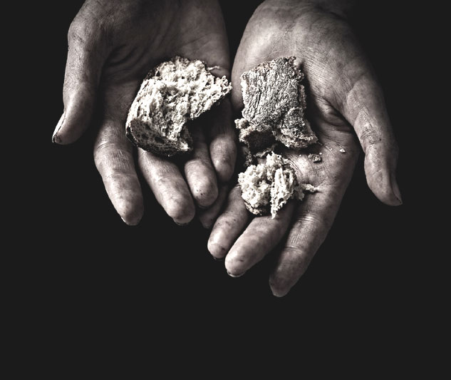

Опорний конспект з історії України для 10 класу

ТЕМА: ____________________________________________________________________________________________________________________________________

**Проблемне питання:** Голодомор в Україні був трагедією чи геноцидом?

**Ключові поняття**

* Геноцид- це цілеспрямовані дії з метою знищення повністю або частково окремих груп населення чи цілих [народів](https://uk.wikipedia.org/wiki/%D0%9D%D0%B0%D1%80%D0%BE%D0%B4" \o "Народ) за [національними](https://uk.wikipedia.org/wiki/%D0%9D%D0%B0%D1%86%D1%96%D0%BE%D0%BD%D0%B0%D0%BB%D1%8C%D0%BD%D1%96%D1%81%D1%82%D1%8C" \o "Національність), [етнічними](https://uk.wikipedia.org/wiki/%D0%95%D1%82%D0%BD%D0%BE%D1%81" \o "Етнос), [расовими](https://uk.wikipedia.org/wiki/%D0%A0%D0%B0%D1%81%D0%B0" \o "Раса), корисними або [релігійними](https://uk.wikipedia.org/wiki/%D0%A0%D0%B5%D0%BB%D1%96%D0%B3%D1%96%D1%8F" \o "Релігія) мотивами.
* Трагедія –це ­­­­­­­­­­­­­­­­­­­­­­­­­­­­________________________________________________________________________________________________________________________________________________________________________________

Причини Голодомору

1. **Запровадження курсу на форсовану індустріалізацію в грудні 1925 року на XIV з’їзді**[**ВКП(б)**](http://territoryterror.org.ua/uk/guide/terms-dictionary/#107)

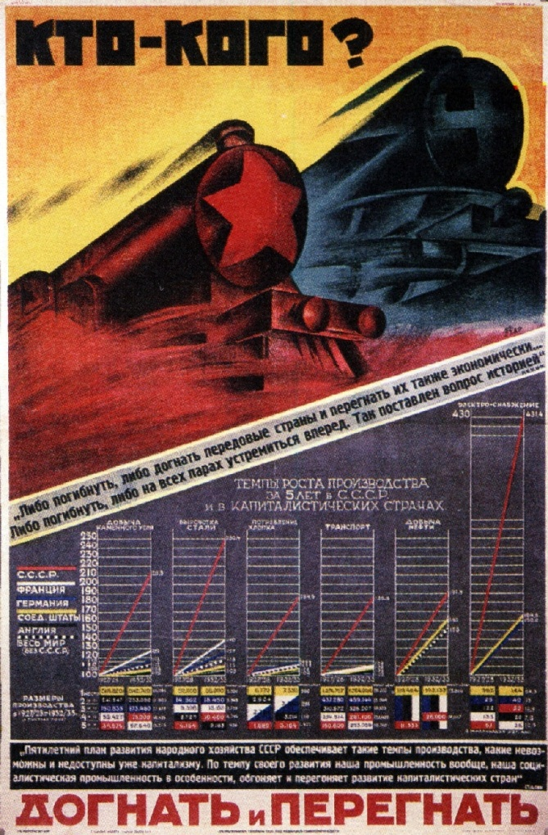Мета даної політики яскраво ілюструється плакатом *(обговорення)*

__________________________________

__________________________________

__________________________________

__________________________________

__________________________________

__________________________________

__________________________________

__________________________________

__________________________________

________________________________________________________________________________________________________________________________________________________________________________________________________________________________________________________________________________

Форсована індустріалізація – це ____________________________________________________________________________________________________________________________________________________________________________________________________________________________________________________________________________________

1. **Хлібозаготівлі.** Основним ресурсом для індустріалізації в Україні було зерно на експорт. Хлібозаготівлі в СРСР – заходи щодо централізованої заготівлі зернових, що мали задачу забезпечити достатню наявність хліба за ціною, які відповідала б інтересам усього соціалістичного господарства в цілому.

В результаті того, що план хлібозаготівель у 1932 р. був складений виходячи з попередніх даних про більш високий врожай (у реальності він виявився в два-три разів нижче), а партійно-адміністративне керівництво країни вимагало неухильного його дотримання, на місцях почалося фактично повне вилучення зібраного хліба в селян.

1. **Колективізація.** З метою збільшення обсягів хблібозаготівель,20 жовтня 1929 року ЦК ВКП(б) офіційного оголосила суцільну колективізацію. Колективізація передбачала створення великих колективних господарств на основі селянських дворів. Прогнозувалося, що результатом колективізації стане ріст виробництва сільськогосподарської продукції на 150 %.

*Робота з агітаційними плакатами*

* Який настрій передають дані зображення?
* Як вони впливали, на вашу думку, на емоційний стан суспільства?

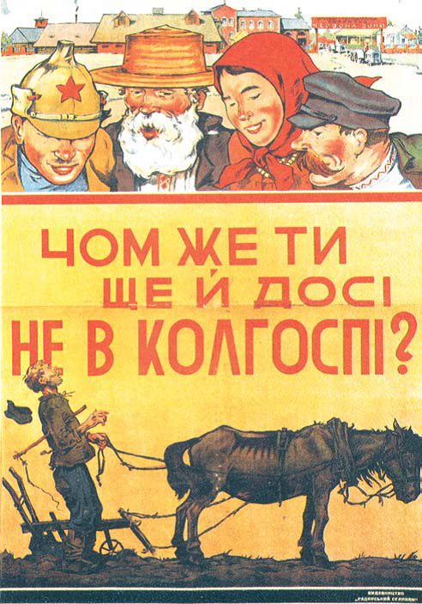

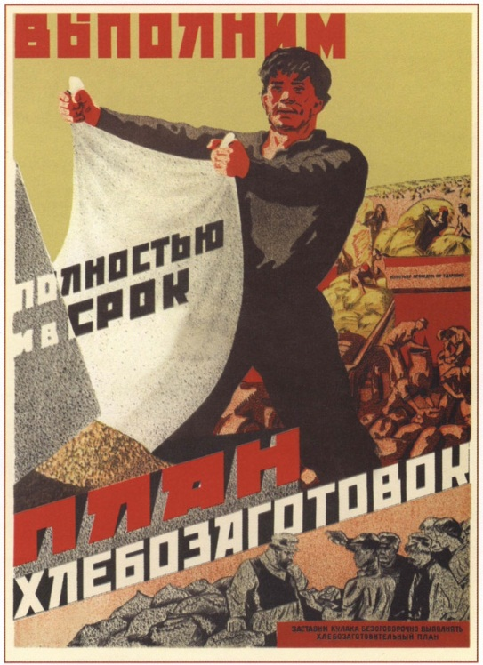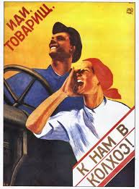

1. **Розкуркулення.**  Колективізація породила таке явище як "розкуркулення" селянства. У ході колективізації постало питання про долю заможних селян. Офіційна ідеологія зображувала їх як куркулів, лютих ворогів радянської влади, жорстоких експлуататорів.

Розстріл

( активні саботажники)

Виселення у найвіддаленіші райони

Спецпоселення

Конфіскація майна

**Методи розкуркулення**

**Проблемне питання :** Проаналізуйте діаграму «Українське село 1930-х років» і подумайте як маючи реальний показник куркулів 4 %, радянській владі вдалося репресувати 37 % ? Яка верства населення реально постраждала?

*Робота з ілюстраціями*

* Яку інформацію нам надають дані фотофайли?
* 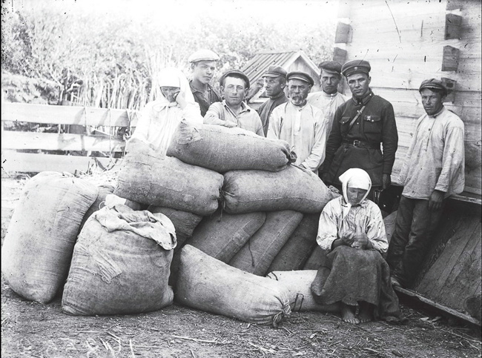Кому був адресований агітаційний плакат?

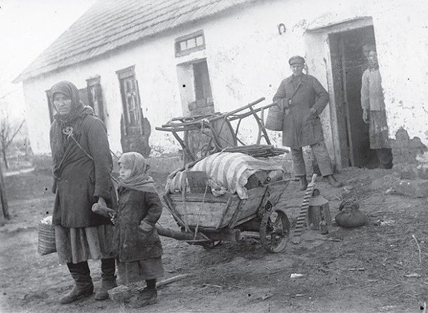

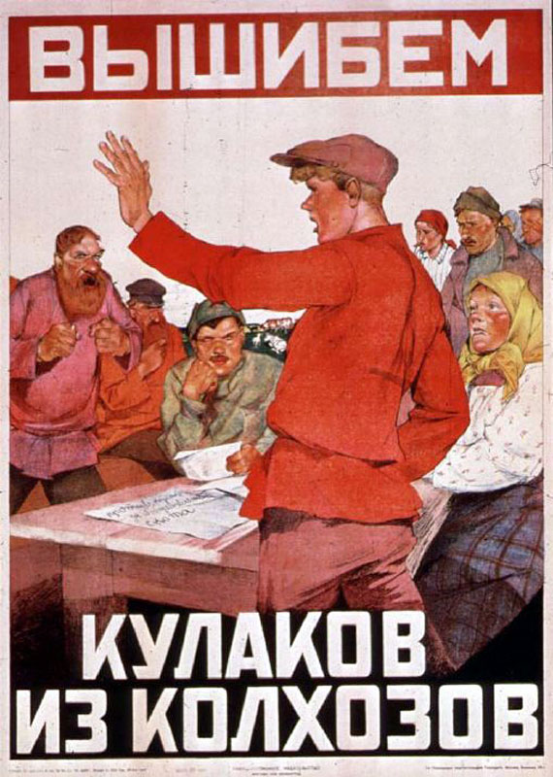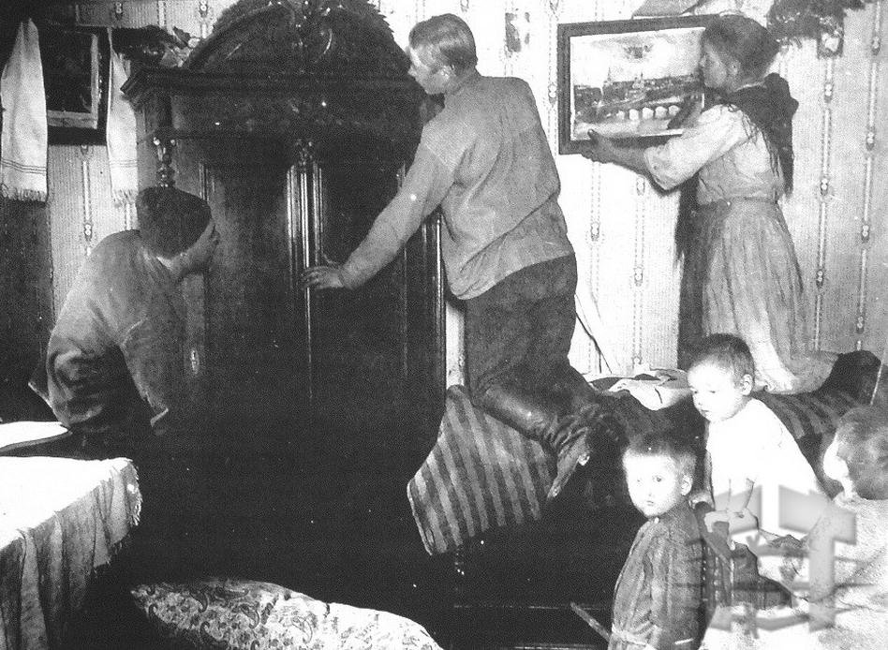

11 листопада 1932 р. Раднарком УСРР видав інструкцію «Про організацію хлібозаготівель в одноосібному секторі», яка озброїла місцеві органи влади нормативним доку­ментом. Відповідно до цього документу дозволялося застосовувати репресії, чинити свавілля та знущання над селянами, які не «виконують своїх зобов’язань».

7 серпня 1932 року з’явилася постанова ВЦВК і РНК СРСР «Про охорону майна державних підприємств, колгоспів і кооперативів та про зміцнення суспільної (соціалістичної) власності», відома під назваю **«Закон про п’ять колосків»**. Розкрадання майна колгоспів каралося розстрілом, за «пом’якшуючих обставин» — позбавленням волі на строк не менше 10 років.

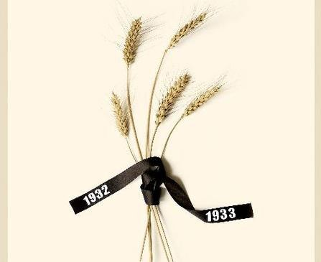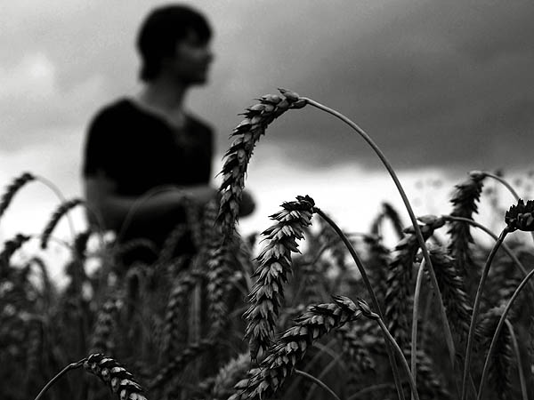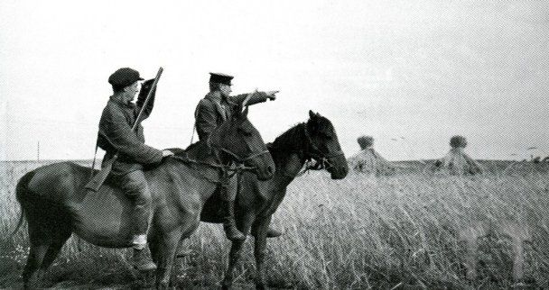

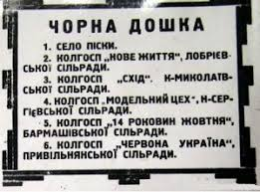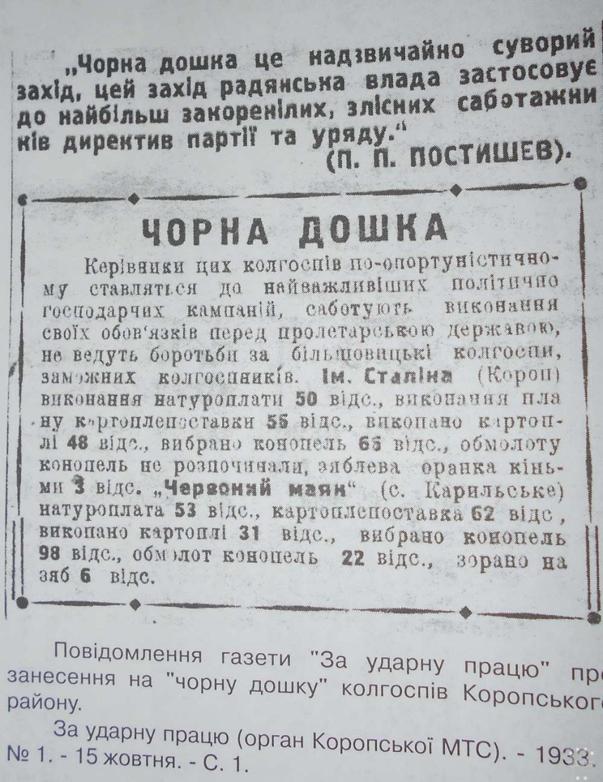 З метою посилення експлуатації села, було запроваджено систему **«Чорних дошок»-** система психологічного, військового та адміністративного терору радянської влади проти сіл, які чинили опір заходам більшовиків у аграрній сфері. Занесення на «чорні дошки» означало певний статус села та району і передбачало блокаду, повну ізоляцію від зовнішнього світу і посилений терор голодом населення.

Після запровадження всіх цих заходів і обмежень, вже на початок 1933 року більшість селян України залишилися без їжі. Збільшилася кількість голодних смертей та людоїдства.

*Робота з картою*

* Розгляньте карту «Голодомор 1932-1933 років в Україні» і з’ясуйте які регіони найбільше страждали від голоду, а які регіони майже не зазнали цього впливу?

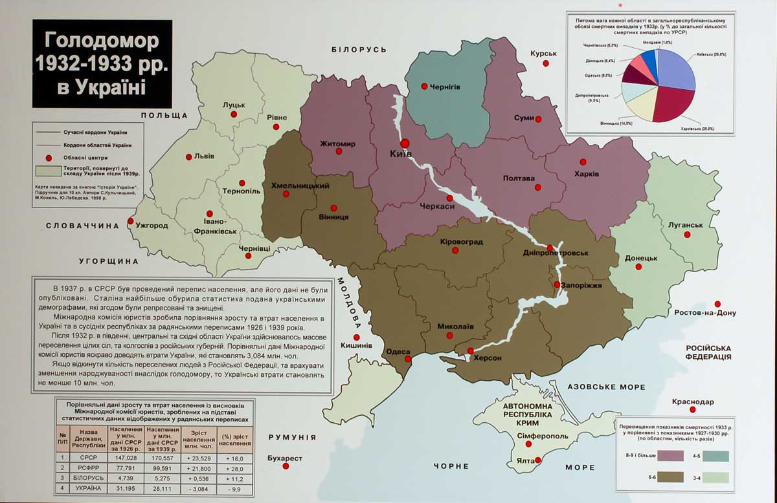

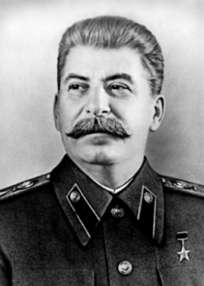За усіма цими лихоліттями стояли конкретні люди:

**Йосип Сталін** – Генеральний секретар ВКП(б), перша особа у комуністичній ієрархії.

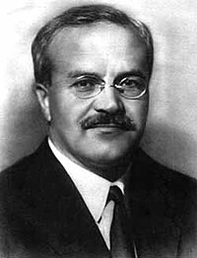

**В’ячеслав Молотов –** голова Раднаркому СРСР, який безпосередньо відповідав за хлібозаготівлі в Україні.

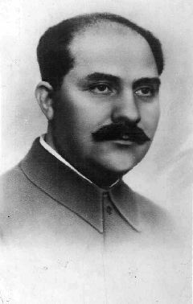

**Лазар Каганович** – секретар ЦК КП(б)У , вірний соратник Сталіна, який особисто контролював хлібозаготівлі і постійно збільшував їх обсяги.

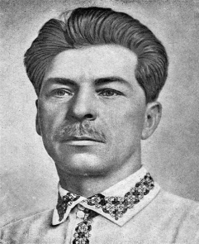

**Павло Постишев** – спеціальний уповноважений по питанням обсягів хлібозаготівель і репресії за невиконання їх обсягів.

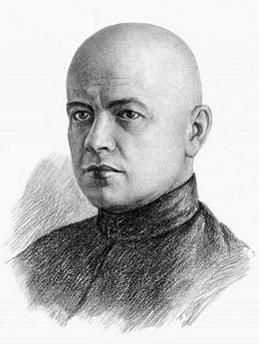

**Станіслав Косіор** – перший секретар ЦК КП(б)У, ініціатор розкуркулення, репресій і «Чорних дошок».

http://zakonst.rada.gov.ua/images/gerb.gif

**З А К О Н У К Р А Ї Н И**

**Про Голодомор 1932-1933 років в Україні**

Верховна Рада України **п о с т а н о в л я є**:

* вшановуючи пам'ять мільйонів співвітчизників, які стали жертвами Голодомору 1932-1933 років в Україні та його наслідків;
* шануючи всіх громадян, які пережили цю страшну трагедію в історії Українського народу;
* усвідомлюючи моральний обов'язок перед минулими та наступними
* поколіннями українців і визнаючи необхідність відновлення   
  історичної справедливості, утвердження в суспільстві нетерпимості   
  до будь-яких проявів насильства;
* засуджуючи злочинні дії тоталітарного режиму СРСР, спрямовані   
  на організацію Голодомору, наслідком яких стало знищення мільйонів   
  людей, руйнування соціальних основ Українського народу, його   
  вікових традицій, духовної культури і етнічної самобутності;
* визнаючи Голодомор 1932-1933 років в Україні як цілеспрямований акт   
  масового знищення людей, приймає цей Закон.

**Стаття 1.** Голодомор 1932-1933 років в Україні є геноцидом   
Українського народу.

**Стаття 2.** Публічне заперечення Голодомору 1932-1933 років в   
Україні визнається наругою над пам'яттю мільйонів жертв   
Голодомору, приниженням гідності Українського народу і є   
протиправним.

**Стаття 3.** Органи державної влади та органи місцевого   
самоврядування відповідно до своїх повноважень зобов'язані:

брати участь у формуванні та реалізації державної політики у   
сфері відновлення та збереження національної пам'яті Українського   
народу;

сприяти консолідації та розвитку української нації, її   
історичної свідомості та культури, поширенню інформації про   
Голодомор 1932-1933 років в Україні серед громадян України та   
світової громадськості, забезпечувати вивчення трагедії Голодомору   
в навчальних закладах України;

вживати заходів щодо увічнення пам'яті жертв та постраждалих   
від Голодомору 1932-1933 років в Україні, в тому числі спорудження   
у населених пунктах меморіалів пам'яті та встановлення пам'ятних   
знаків жертвам Голодомору;   
забезпечувати в установленому порядку доступ наукових та   
громадських установ і організацій, вчених, окремих громадян, які   
досліджують проблеми Голодомору 1932-1933 років в Україні та його   
наслідки, до архівних та інших матеріалів з питань, що стосуються   
Голодомору.

Президент України В.ЮЩЕНКО

м. Київ, 28 листопада 2006 року

*Робота з документом*

* Проаналізувавши Закон України, висловіть свою думку чи доречно через понад 70 років проводити моральний суд над винуватцями трагеді?

***ВИРІШЕННЯ ПРОБЛЕМНОГО ПИТАННЯ*** ( поставленого на початку уроку)

Висловіть свою думку про те, був Голодомор геноцидом чи трагедією і чому?

____________________________________________________________________________________________________________________________________________________________________________________________________________________________________________________________________________________________________________________________________________________________________

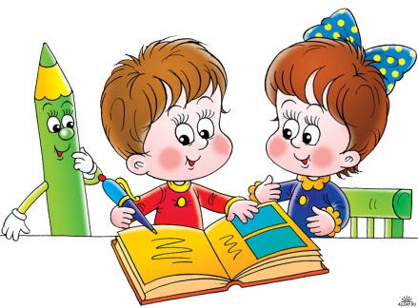

**Домашнє завдання :**

виписати наслідки Голодомору 1932-1933 років в Україні

__________________________________________________________________________________________________________________________________________________________________________________________________________________________________________________________________________________________________________________________________________________________________________________________________________________________________________________________________________________________________________________________________________________________________________________________________________________________________________________________________________________________________________________________________________________________________________________________________________________________________________________________________________________________________________________________________________________________________________________

**Підсумок уроку**

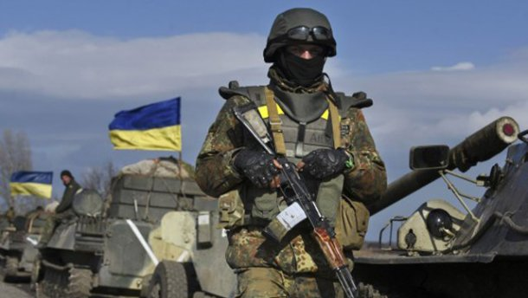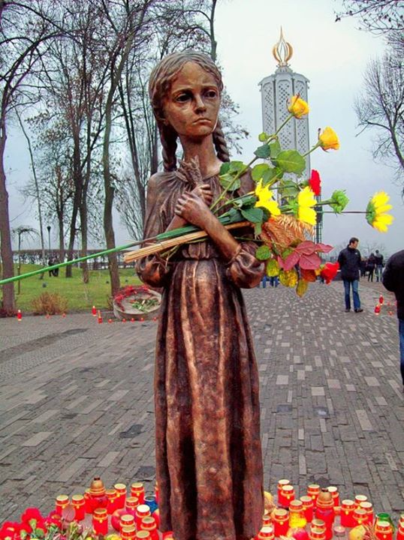***«Ті, хто не загинув у 1933 році – непереможні сьогодні!»*** ( висловлення думок учнів)